Xây dựng ứng dụng đọc truyện trên 1 số trang Web thông dụng

# I.Tổng quan về hệ thống

Hiện nay , smartphone đang ngày càng phổ biến nên ứng dụng được làm ra để phục vụ smartphone ngày càng nhiều như xem bóng đá k+ , ứng dụng xem phim . Xuất phát từ nhu cầu của người dùng , nhóm em đã xây dựng một ứng dụng đọc truyện tranh trên các thiết bị di động sử dụng hệ điều hành android.

Tài liệu đặc tả:

* Xây dựng thiết kế tổng thể và chi tiết: Đưa ra các giải pháp kỹ thuật phù hợp nhằm đáp ứng tối đa các yêu cầu của người sử dụng.
* Kiểm tra hệ thống: Để xác định các kịch bản kiểm tra trong quá trình nghiệm thu hệ thống.

Tài liệu này được hình thành dựa trên các cơ sở thống nhất các yêu cầu về phần mềm giữa các bên liên quan.

# II.Đặc tả hệ thống

1. Mô tả ứng dụng

Phần mềm đọc truyện chạy trên hệ điều hành android là một phần mềm cho phép hiển thị tuần tự các chương truyện của một quyển truyện . Phần mềm cho phép tìm kiếm các truyện mới, truyện theo thể loại, truyện theo tên,theo tác giả …. Phần mềm còn cho phép người dùng tải những truyện mang về thuyết bị để đọc. phần mềm còn cho phép đọc truyện ở chế độ full creen, zoom, rotate và một số chức năng khác.

Phần mềm lấy cơ sở dữ liệu từ trang web truyện chính về và hệ thống tự động cập nhật truyện thường xuyên.

1. Tìm kiếm truyện

Phần mềm cho phép người dùng tìm kiếm truyện theo các yêu cầu như:

* Tên truyện.
* Tác giả
* Thể loại truyện.
* Kiểu truyện.

1. Sắp xếp truyện

Người dùng có thể chọn lọc truyện theo nhiều yêu cầu:

* Đanng cập nhật
* Đã hoàn thành
* Đề cử
* Lượt đọc

1. Tùy chỉnh đọc truyện

Sau khi người dùng chọn được truyện yêu thích ngươi dùng có thể đọc truyện. khi đọc truyện người dùng có thể qua chương nhanh bằng cach chọn list chương.

1. Tải truyện

Người dùng có thể tải những truyện đã hoàn thành về máy để đọc khi rãnh.

1. Đặc tả bổ sung

Phần mềm hoạt động liên tục 24/24. Hoạt động tốt khi có nhiều người truy cập cùng lúc. Phải có thông báo lỗi, cảnh báo khi phần mềm gặp sự cố định dạng. phải có thông báo cập nhật.

1. Bảo mật

Phần mềm dùng tự do không có ràng buộc về bảo mật.

1. Ràng buộc thiết kế

* Giao diện rõ ràng, dễ nhìn, đẹp.
* Dung lượng hợp lý.
* Menu thu gọn.
* Độ phân giải tự động phù hợp với các loại điện thoại khác nhau.

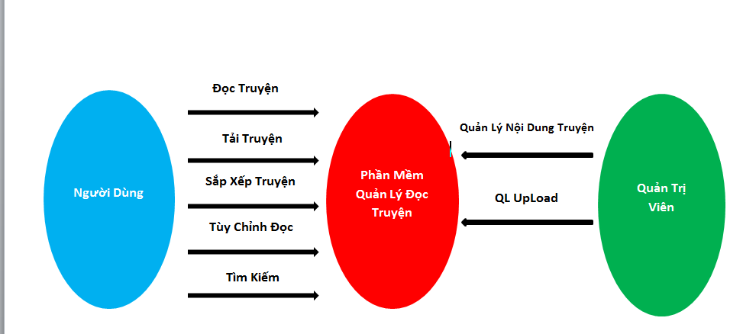

# III.Mô Hình Use-case

Cơ sở dữ liệu truyện

Cơ sở dữ liệu truyện

Người dùng

Quản trị viên

# IV. Đặc tả Use case

a.Use case đọc truyện

* Actor : người dung
* Brief description: Người dùng sử dụng phần mềm để đọc truyện.
* Main flow:

1.Người dùng chọn truyện cần đọc.

2.Phần mềm hiển thì nội dung truyện mà người dùng đã chọn.

- Alternative Flows

3. Truyện được hệ thống tải lên ngay khi người dùng đã chọn.

-Pre-condition: Truyện người dùng chọn phải dược quản trị viên upload lên trước.

- Special Requirements

- Giao diện thân thiện với người dùng

- Thời gian phản hồi không quá 5 giây

b.Use case: tìm kiếm truyện

* Actor : người dung
* Brief description: Người dùng sử dụng phần mềm để tìm kiếm truyện mà mình muốn đọc.
* Main flow:

1.Người dùng chọn vào chức năng tìm kiếm đã được thiết kế sẵn trong phần mềm.

2.Người dùng nhâp từ khóa mà mình muốn tìm ( tên truyện, tên tác giả, ..)

3. Người dùng click vào nút tìm kiếm.

4.Kết quả được hiển thì ra và thông báo cho người dùng.

- Alternative Flows

5.Hệ thống hiển thị thông báo cho người dùng.

6. Nếu từ khóa do người dùng trùng khớp với tên tác giả hoặc tên truyện,…. Thì hệ thống sẽ hiễn thị truyện mà người dùng cần tim.

7.Nếu từ khóa do người dùng không khớp hệ thống sẽ thông báo.

-Pre-condition: Người dùng bắt buộc phải nhập từ kháo .

- Special Requirements

- Giao diện thân thiện với người dùng

- Thời gian phản hồi không quá 5 giây

c.Use case: tùy chỉnh đọc

* Actor : người dùng
* Brief description: Phần mềm cho phép người dùng tùy chỉnh chức năng đọc ( xoay, zoom, ….)
* Main flow:

1.Người dùng chọn vào chức năng tùy chỉnh đọc và chọn chức năng   
(zoom, xoay,..) mà mình muốn làm.

2.Người dùng thai đổi các thông số theo yêu cầu của mình.

- Alternative Flows

3.Hệ thống hiển thị các tùy chỉnh mà người dùng đã sữa.

- Special Requirements

- Giao diện thân thiện với người dùng

- Thời gian phản hồi không quá 5 giây

c.Use case: tải truyện.

* Actor : người dùng
* Brief description: Phần mềm cho phép người dùng tải truyện về đọc khi không có kết nối Internet.
* Main flow:

1.Người dùng chọn vào chức năng tải truyện.

2.Người dùng chọn thư mục để lưu.

- Alternative Flows

3.Hệ thống hiển thị được truyện đã được người dùng tải dù người dùng có hoặc không có kết nối internet

-Pre-condition: người dùng chỉ tải được những truyện mà phần mềm cho phép tải.

- Special Requirements

- Giao diện thân thiện với người dùng

- Thời gian phản hồi không quá 5 giây

d.Use case quản lý nội dung truyện

* Actor : quản trị viện
* Brief description: Quản trị viên quản lý và phân loại nội dung của các tập truyện trong hệ thống.
* Main flow:

1.Quản trị viên chọn vào chức năng quản lý nội dung truyện.

2.Quản trị viên có thể xóa những truyện mà mình muốn và sắp xếp theo từng nhóm phù hợp.

- Alternative Flows

3. Hệ thống tải lên những truyện trong data base mà quản trị viên cần chinh sữa.

4.Hệ thống lưu lại nhưng thai đổi mà quản trị viên đã chỉnh sửa.

-Pre-condition: Quản trị viên phải đăng nhập vào hệ thống

- Special Requirements

- Hệ thống phải phân biệt được đâu là quản trị viên và người dùng.

-Những thai đổi được lưu lại trong data base.

- Thời gian phản hồi không quá 5 giây

d.Use case đăng nhập

* Actor : quản trị viện
* Brief description: Quản trị viên đăng nhập vào hệ thống.
* Main flow:

1.Quản trị viên nhập mật khẩu và tài khoản

- Alternative Flows

3. Hệ thống xác nhận mật khẩu và tài khoản mà người dùng đã nhập với dữ liệu trong database.

4.Hệ thống giới hạn được số lần đăng nhập sai (nếu vượt quá cho số lần đăng nhập sai cho phép sẽ tự động khóa chức năng trong 1 thơi gian).

-Pre-condition: Thông tinh tài khoản quản trị viên phải được đăng kí trước và có sẵn trong database

- Special Requirements

- Giao diện thân thiện với người dùng

- Thời gian phản hồi không quá 5 giây

d.Use case upload truyện

* Actor : quản trị viện
* Brief description: Quản trị viên upload truyện lên data base.
* Main flow:

1.Quản trị viên đăng nhập vào hệ thống.

2.Quản trị viên tải lên database những truyện mà mình mong muốn

- Alternative Flows

3. Hệ thống cập nhật những truyện mà quản trị viên đã tải lên vào database.

4.Truyện mà quản trị viên tải lên sẽ được đưa ra cho người dùng đọc

-Pre-condition: Quản trị viên phải dăng nhập vào hệ thống,

- Special Requirements

- Giao diện thân thiện với người dùng

- Thời gian phản hồi không quá 5 giây